臺中市立啟明學校105學年度第2學期
生命教育研習實施計畫
- 依據：本校105學年度學生輔導工作計畫。
- 目的：
一、提升教職員工對生命教育核心課程之瞭解，增進學校教職員工生命教育的觀念，並能熱愛生命、尊重生命與大自然。
二、培養教職員工建立自我傷害防治的概念，尊重自我生命，關懷他人生命。
- 實施時間：中華民國106年4月26日(星期三)下午3:00-5:00。
- 實施地點: 惜福樓二樓文康中心
- 參與對象：本校教職員工、社區學校教師
- 活動內容:流程表如附件。
- 社區學校教師部份:
一、採報名方式: 請參加人員填妥報名表，於4月25日前傳真至(04)25565639或以電子郵件傳送lina@cmsb.tc.edu.tw林曉萍組長，連絡電話04-25562126-226。
二、參加研習人員請給予公（差）假登記，差旅費由原服務單位依相關規定支付。
三、本次研習核發2小時進修研習證明。
- 經費:由秘書學生輔導費項下支應。
- 預期效益：
- 增能教職員工對生命教育之瞭解。
- 增能教職員工尊重生命，關懷他人與大自然。
- 本計畫陳校長核定後實施，修正時亦同。
課程表 附件
時 間 | 活動內容 | 主持人/講師 | 地點
15：00-15：10 | 廣播教職員工參加研習 | 林曉萍社工師 | 惜福樓二樓文康中心
15:10-15:15 | 校長致歡迎辭 | 校長 | 惜福樓二樓文康中心
15：15－17：00 | 講題:  成為孩子們的光 | 講師:  蔡淇華主任 | 惜福樓二樓文康中心
17：00- | Bye- | 林曉萍社工師

講師簡歷:蔡淇華老師
- 淡江大學英文系、彰師大英文研究所、彰師大教研所畢業。
- 曾任貿易公司專員、廣告公司文案、東海大學兼任講師。
- 現任台中市立惠文高中教師兼圖書館主任，曾獲2014年師鐸獎、2016總統教育獎主題曲首獎，著有《寫作吧！你值得被看見》、《有種，請坐第一排》、《一萬小時的工程：隱形的天才》等。
- 聯合報「熱血教師」、人間福報「生命書寫」、中市青年「為年輕而寫」專欄書寫。曾獲全國學生文學獎、時報廣告金像獎、磺溪文學獎、民生報大專影評獎首獎、台中市文學獎首獎、新北市文學獎首獎、台中市詩人節新詩創作首獎。
- 曾帶領孩子們進行的活動：太平的環保運動、搶救惠來遺址、成立中台灣模擬聯合國、「改變一中街、我們做得到」。

臺中市立啟明學校105學年度生命教育講座報名表
學校
名稱
姓名 |  | 聯絡電話 | 學校：  手機：
身份證  號碼 |  | 生日 | 年 月 日
性別 | □男 □女 | 職稱
e-mail
說明 | - 請報名參加人員填妥報名表，於4月25日前傳真至(04)25565639或以電子郵件傳送lina@cmsb.tc.edu.tw林曉萍組長，連絡電話04-25562126-226。  - 參與研習人員由服務單位給予公差假，差旅費請由原服務單位依規定報支。  - 本校停車位有限，請搭乘專車或大眾運輸工具。  - 為響應節能減碳，敬請與會人員自備環保杯。

交通方式
研習地點交通位置圖：臺中市立啟明學校(校址：臺中市后里區三豐路三段936號)
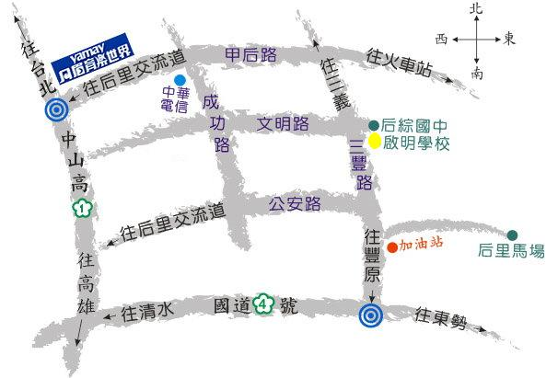
- 本校位於臺中市后里區三豐路三段936號，連絡人：林曉萍組長，電話：04-25562126轉226。
- 自行開車：
(一)走國道1號於后里/外埔交流道下→往后里→接甲后路→遇三豐路右轉→有一天橋的左邊→臺中啟明學校
(二)走國道1號接國道4號→后里交流道下→往后里可接三豐路→沿三豐路直走→有一天橋的右邊→臺中啟明學校
- 搭乘客運車:
(一)搭乘火車可於豐原站下車，再走至對面豐原客運總站搭乘往后里、大甲之客運車92豐安環線、212、213、215、217、225等在啟明學校站下車，車程約16分鐘。
(二)搭乘火車可於后里站下車，再順者火車站前之甲后路直走至三豐路左轉即可到達啟明學校，路程約16分鐘。

